ผ

ลไม้กับข้าว
และขนม ที่นำไปใส่

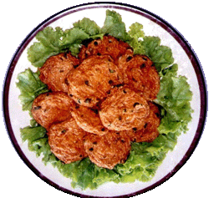
บาตรในเรือพนมพระ

ลูกเห็ดหรือทอดมันปลา
ใส่มะพร้าวทึนทึกขูด
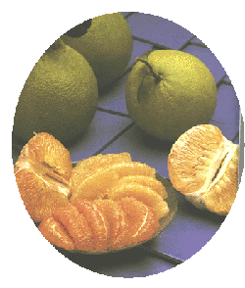

ผลไม้ที่ขาดไม่ได้คือ ส้มโอ

กับข้าว

ปลากระเบนเค็มผัดหวาน
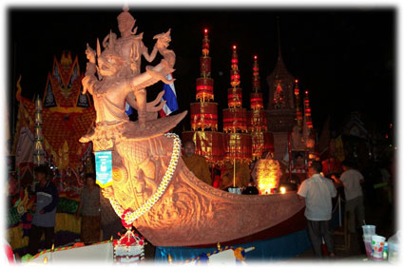
และลูกเห็ด
ขนมต้มทำจากข้าวเหนียวผัดกะทิและถั่วดำ ห่อด้วย
ใบกะพ้อ
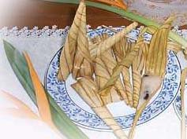
ที่มาของภาพข้อมูล
http://www.suratthani.geo.th
nanana.velocall.com/ pd1004800036.htm
www.doae.go.th/library/html/ detail/fu/fu3index.htm
http://www.hotelsthailand.com/south/suratthani/festival.html

ยยยยย

ประเพณีชักพระ
กลุ่มสาระภาษาไทย
วิชาพื้นฐานการเขียน

ท 3102
ชั้นมัธยมศึกษาปีที่ 1
โดย

ด.ญ.เพ็ญฉาน ฉัตราทิพย์
เลขที่ 22

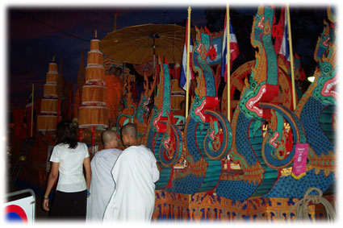
เพณีชักพระจัดขึ้นในวันออกพรรษา (แรม1 ค่ำ เดือน11) แต่ละวัดจะทำบุษบก หรือพนมพระตกแต่งอย่างสวยงามตรงกลางบุษบกเป็นที่ประดิษฐานพระพุทธรูปปางอุ้มบาตร ตามคติทางพุทธศาสนาแล้วให้ประชาชน ลากไป เมื่อเสร็จพิธีลากพระ (ทั้งบนบกและในน้ำ) จะนำพระไปทำความสะอาด แล้วมีพิธีสงฆ์สมโภช
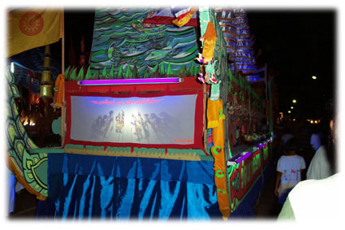
พระลากในตอนค่ำ โดยจะมีพระสงฆ์มาเทศน์เกี่ยวกับ การเสด็จของพระพุทธเจ้า จากดาวดึงส์ลงสู่โลกมนุษย์

ภาพเรือพนมพระ

ภาพเรือพระ ของวัดต่าง ๆ ชาวบ้านใน
ท้องถิ่นร ะดมฝีมือตกแต่งด้วยศรัธา นำมาประกวดและจอดให้ผู้คนมาชมและร่วมทำบุญ

กาพย์ยานี 11
วันพระออกพรรษา คือเวลาแรมหนึ่งค่ำ
เดือนสิบเอ็ดพึงจำ วันชักพระประเพณี
ชาวบ้านรวมตัวกัน มาสร้างสรรค์สามัคคี

ประดิษฐ์ตามพิธี เป็นบุษบกปกพระงาม
ลากเรือผ่านสายชล และถนนทั่วเขตคาม
ตกเย็นตามฤกษ์ยาม เช็ดขัดพระสะอาดพลัน
สมโภชน์พิธีสงฆ์ คราค่ำลงในคืนนั้น
เทศนาสืบต่อกัน เป็นเรื่องราวคราวพุทธกาล
โปรดธรรมพระมารดา จากฟากฟ้าทิพย์สถาน
กตัญญุตาสาน สืบแบบอย่างด้วยทางธรรม

